КП Т.196012.401 ГЧ

Утверд.

Багласова Т.Г.

Т. Контр.

Листов 4

Лист 3

№ докум.

Подпись

Дата

Изм.

Лист

У

Масса

Лит.

Масштаб

Реценз.

ТБП

Н. Контр.

Взам.инв.№

Подп. и дата

Инв.№дубл.

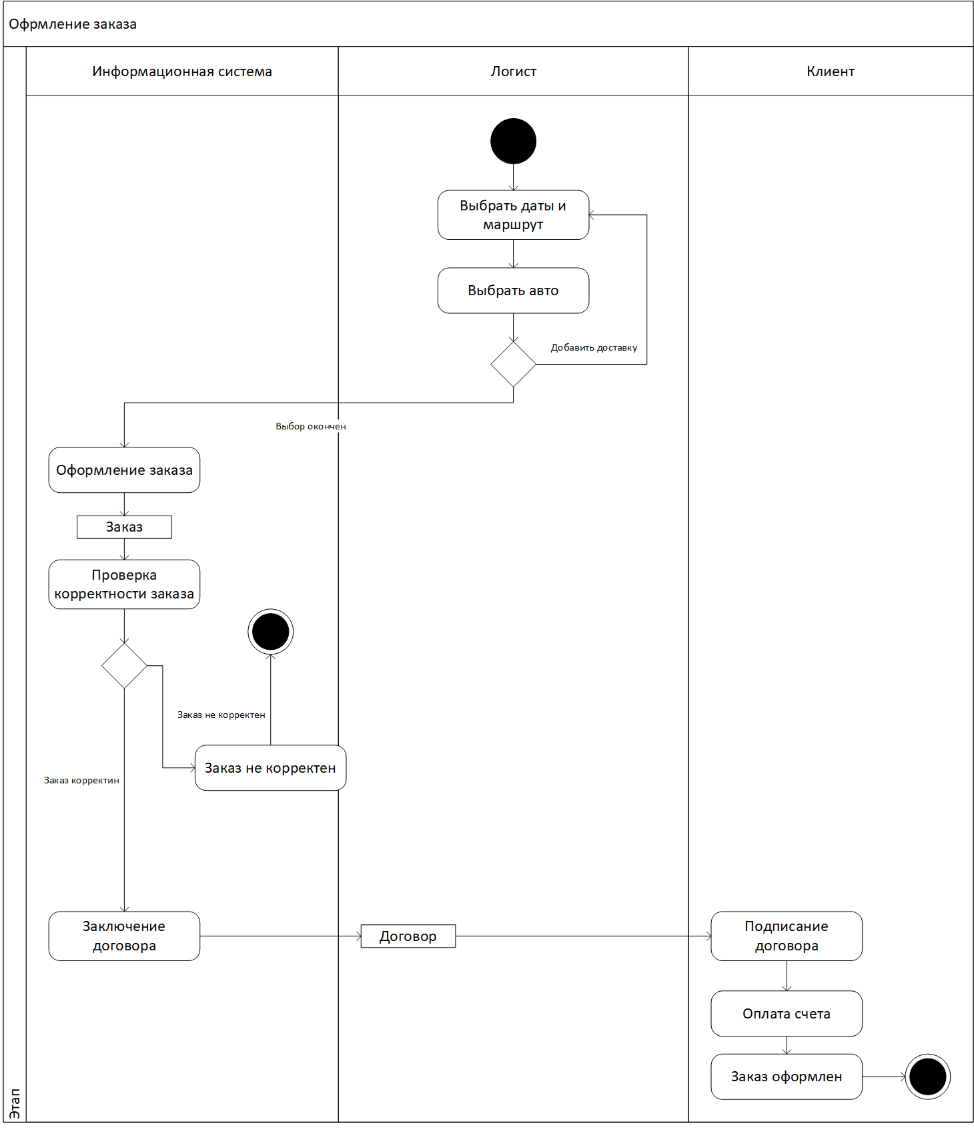

Провер.

Кривошеина А.В

Разраб.

Макатревич Д.В

### *СОЗДАНИЕ ПРИЛОЖЕНИЯ ПО* *АВТОМАТИЗАЦИИ РАБОТЫ ТРАНСПОРТНО-ЛОГИСТИЧЕСКОГО ПРЕДПРИЯТИЯ «SUB-ZERO»*

ДИАГРАММА ДЕЯТЕЛЬНОСТИ

Инв.№подл.

Подп. и дата